**COMMUNIQUÉ DE PRESSE**

**09/10/2024**

**Ouverture du**

**10ème IRF Congrès mondial des gardes nature**

**Hier marque l’inauguration du 10ème IRF Congrès mondial des gardes nature. L’International Ranger Federation (IRF) et l’association Gardes Nature de France (GNF) ont accueilli à Hyères 450 participants venus des quatre coins du monde. L’enjeu ? Mettre l’accent sur le rôle clé des gardes nature dans la préservation de la biodiversité mondiale et proposer des solutions face aux défis financiers, humains et techniques que rencontre cette profession. À 15 jours de la COP16 de la Convention sur la biodiversité (21/10-01/11/2024, Colombie), ce congrès est une plateforme d’échanges de bonnes pratiques entre les gardes nature, également appelés “rangers”, visant à porter leurs voix lors d’événements internationaux.**

**Une première journée de retrouvailles et de rappel des enjeux phares**

Les rangers, ces femmes et ces hommes engagés pour les peuples et la nature, ont retrouvé avec une immense joie leurs pairs répartis à travers le monde, sans oublier les difficultés qu’ils rencontrent sur le terrain. Entre le manque d’effectifs, les risques de conflits, en particulier dans les zones où les pratiques illégales sont courantes, les équipements obsolètes, les conditions de travail difficiles dans des lieux isolés et la formation souvent inexistante et inadaptée aux enjeux actuels, leur quotidien s’avère de plus en plus complexe.

Cet évènement international aborde donc ces problématiques afin de trouver des solutions tous ensemble. Comme l’a souligné Chris Galliers, Président de l’IRF, dans son discours d’accueil : *“Nous avons le privilège d’être présents à ce congrès et avons la responsabilité de représenter nos collègues rangers. À travers cet événement, nous allons donc porter leurs voix, en particulier dans la Ranger Déclaration de Hyères, le document officiel qui clôturera le congrès.”*

Selon Carole d’Antuoni, Présidente de GNF : *“Le congrès est le point de départ d’une action collective. Nous devons repartir de Hyères avec des engagements concrets. Les rangers doivent être mieux formés, mieux équipés, mieux considérés, et surtout plus nombreux. Il faudrait plus d'un million de rangers supplémentaires d’ici cinq ans pour atteindre les objectifs mondiaux de préservation de la nature.”*

**Pour la première fois, le Congrès mondial des gardes nature se tient en France**

Pour la France, ce congrès est l’opportunité de rassembler les structures de protection de la nature françaises et de valoriser l’engagement de gardes nature français. GNF espère que ce congrès aboutira à une meilleure connaissance de cette profession et à une amélioration des conditions de ce métier d’avenir. 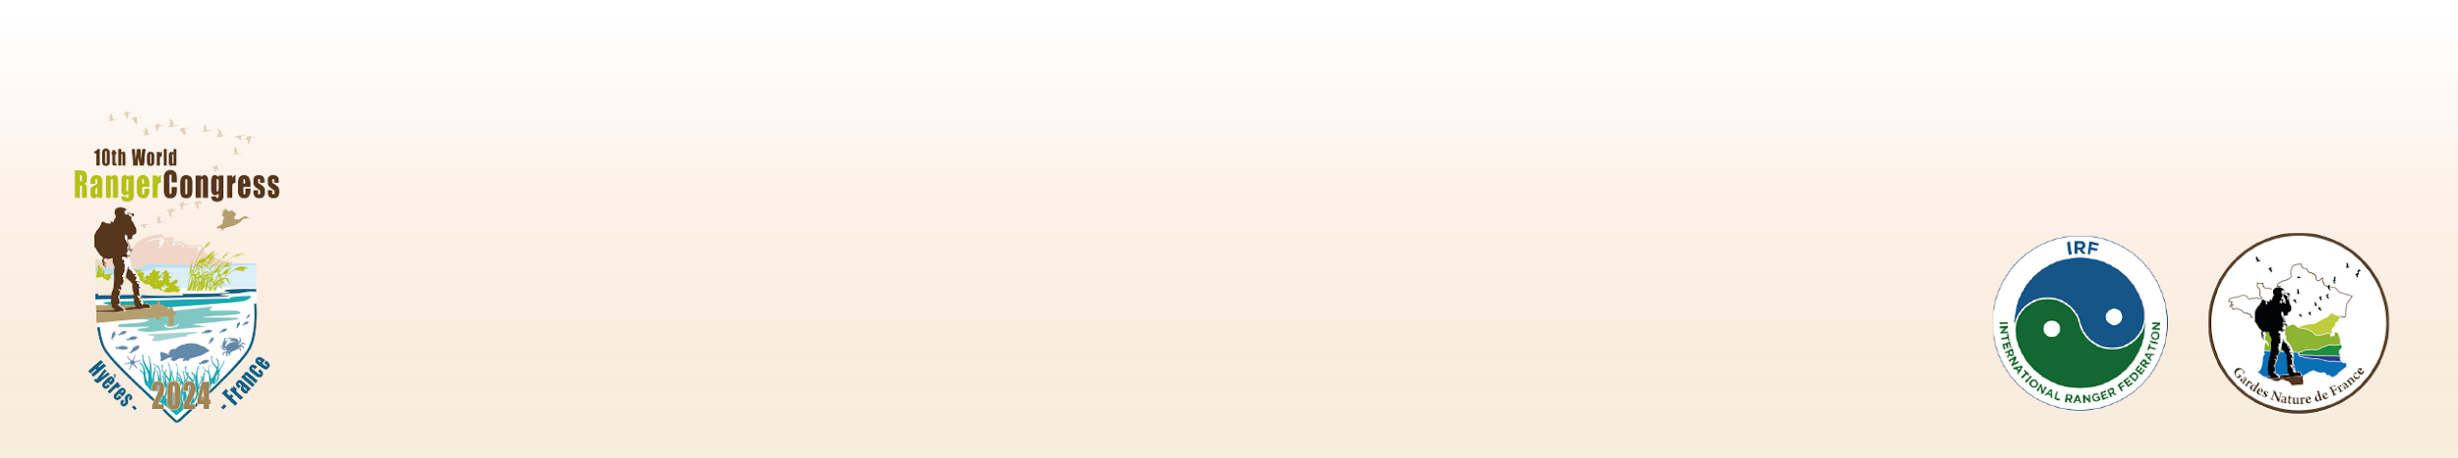

La France co-préside la Coalition pour la Haute Ambition pour la Nature et les Peuples (HAC N&P). NatureXpairs, the French Hub for Nature and People, anime un groupe de travail français dédié à l’atteinte de la cible 3 du Plan Biodiversité (protéger 30 % des terres et des océans de la planète d’ici 2030). Ce congrès représente ainsi une opportunité unique pour valoriser l’expertise française et la richesse et la diversité des aires protégées françaises. Dans le prolongement du congrès, les rangers étrangers qui le souhaitent seront accueillis par les aires protégées françaises pour découvrir et enrichir mutuellement leurs pratiques de gestion et de protection.

**Télécharger les photos de la première journée du congrès,** [**ici**](https://drive.google.com/drive/folders/1A0WsosO1T6XCIckwwbmUjXoRsqrYYEpL?usp=sharing)**.**

**Plus d’informations, ici : https://worldrangercongress.org/press/**

**Contacts presse :**

**GARDES NATURE DE FRANCE**

**Lucie LEUTENECKER & Ludmilla TERRES**

[**com.gardesnaturedefrance@gmail.com**](mailto:com.gardesnaturedefrance@gmail.com) **- 00 33 6 19 34 69 28 - 00 49 1 76 95 83 33 95**

**À propos des organisateurs**

**L’International Ranger Federation (IRF)** est une organisation mondiale à but non lucratif, créée en 1992 pour développer, faire progresser et promouvoir la profession des gardes nature. L’IRF reconnaît que les gardes nature et les autres professionnels des aires protégées, qu’ils soient étatiques, régionaux, communaux, indigènes ou privés, participent à la préservation de la nature et du patrimoine culturel et historique, et à la protection des droits et du bien-être des générations actuelles et futures. L’IRF est le porte-drapeau des gardes nature au niveau mondial et la voix des associations de gardes nature du monde entier. ***> www.internationalrangers.org***

**L’association Gardes Nature de France (GNF)** a été créée le 16 octobre 2010 à Florac, à l’issue des Rencontres des Parcs Nationaux. Cette association professionnelle regroupe des agents de terrain des différents espaces naturels de France, tels que les Parcs naturels régionaux, les Parcs nationaux, les Réserves naturelles, les sites du Conservatoire du littoral et les Grands Sites de France, afin de soutenir les professionnels de la protection de la nature et leurs institutions. Les principaux objectifs de GNF sont la promotion des métiers de la protection de la nature, la mise en réseau des agents de terrain, la solidarité et le soutien, l’amélioration du professionnalisme par le partage d’expériences et l’échange d’informations, et l’organisation de congrès et de groupes de travail. GNF est également la section française de la « International Ranger Federation » (IRF).

***> www.gardesnaturedefrance.org***

